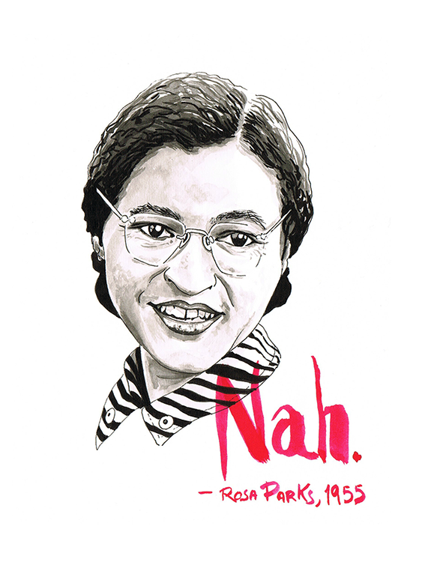
Comprensió lectora
EL SEIENT EQUIVOCAT

Rosa Louise Parks era una dona de raça negra de quaranta-dos anys. Treballava de cosidora i vivia a Alabama, als Estats Units.

Aquella tarda de desembre de 1955, la Rosa va sortir de la feina i va esperar pacientment l’autobús que la portaria a casa. Quan l’autobús es va aturar a la parada, hi va pujar per la porta davantera, va pagar el bitllet i , després, va tornar a baixar per entrar-hi per la porta del darrere. Feia cas així de les normes vigents en aquella època per a la població negra en els transports públics.

Aquell autobús, com tots els de la ciutat de Montgomery, tenia pintada una ratlla a terra que el dividia en dues meitats. La part davantera l’ ocupaven els blancs; la dels darrera, els negres.

Com que no quedaven seients a la part del darrere, la Rosa, cansada després de treballar durament tota la jornada, va anar cap al centre de l’autobús, va traspassar la línia divisòria i es va asseure en una de les places desocupades. El mateix van fer tres homes més de color.
Durant, el recorregut, l’autobús es va anar omplint de viatgers i, en un moment determinat, un noi blanc es va haver de quedar dret. El conductor, sense que el noi l’ hi demanés va ordenar a la Rosa i als altres tres homes de color que s’ aixequessin i anessin cap al final de l’autobús.
Els tres homes van cedir els seus seients a l’instant. En canvi, la Rosa es va quedar asseguda.
- Obeeix la llei! Si no t’aixeques, avisaré la policia i faré que t’arrestin!-li va dir el conductor fet una fúria.
- Ja ho pot fer- va contestar la Rosa ben tranquil.la.

I com que la dona va continuar asseguda, el conductor va complir la seva paraula i va avisar la policia. Els agents van detenir Rosa Parks. Aquell nit va dormir al calabós, acusada de pertorbar l’ordre públic, i la van condemnar a pagar una multa de catorze dòlars.

En aquells anys, la discriminació cap a les persones de color no es produïa només en els transports públics, sinó que també afectava molts altres indrets, com a les escoles i universitats, cinemes i teatres, restaurants o sales d’espera, espais que les persones negres no podien compartir amb les de raça blanca. Era fàcil trobar pertot arreu cartells que advertien “ Només per a blancs” o bé “ Negres no”.

Arran del que va passar amb la Rosa a l’autobús, les persones de color, fartes de tantes humiliacions, van portar a terme nombroses protestes pacífiques. Les encapçalava el jove desconegut fins a aquell moment que es deia Martin Luther King.

Aquelles protestes, que van secundar centenars de milers de persones, incloïen el boicot als autobusos de la ciutat. Durant més d’un any, cap persona de color va utilitzar els transports públics, fet que va representar grans pèrdues econòmiques.

A més, el cas de Rosa Parks va arribar als tribunals, que van dictaminar en contra de la llei que, fins a aquell moment, emparava el racisme en els transports públics i considerava que els seus conciutadans de raça blanca. Aquells llei es va declarar incostitucional.

L’any 1964, Martin Luther King, el líder d’aquelles protestes en defensa de la igualtat, dels drets humans i en contra de els guerres, va rebre el premi Nobel de la Pau. Quatre anys més tard va morir assassinat.

L’espurna que havia inflamat tot allò l’havia encès la negativa de Rosa Parks a aixecar-se del seient de l’autobús, tot i que encara quedava molt per fer fins a arribar a un món més just.
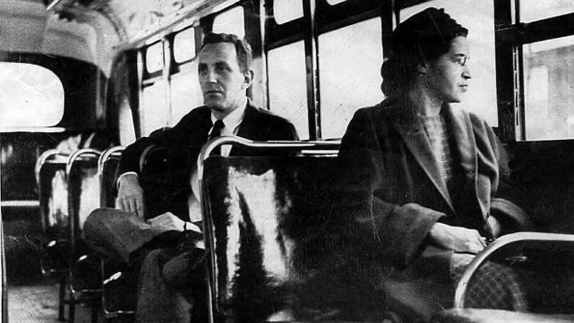
1.Contesta:
- Qui va protagonitzar els fets que explica el text?
- On i quan van tenir lloc?
2.Subratlla la definició que correspon a la paraula discriminació.

- Ordre, norma o instrucció orientada a una finalitat determinada.
- Tracte d’inferioritat donat a les persones per motius racials, religiosos.

3. Què és un boicot? Explica-ho amb les teves paraules.

4. com eren les normes de l’època per a la població negra en els transports públics? explica-ho.

5. Quins altres casos de discriminació hi havia contra els negres? Posa’n exemples concrets.

6. Contesta.
- En quina part de l’autobús es va asseure la Rosa? Per què es va asseure allà?
- Per què el conductor de l’autobús va ordenar a la Rosa que s’aixequés d’aquell seient?
- Per què el conductor va avisar la policia?
- Què va fer la policia?
- Quines conseqüències va tenir per a la Rosa?

7. Pensa-hi i escriu arguments en contra del racisme.

